Міністерство освіти і науки України

Національний університет «Львівська політехніка»

Інститут комп’ютерних наук та інформаційних технологій

Кафедра автоматизованих систем управління



**Звіт**

до виконаної лабораторної роботи №3

з дисципліни

“Моделювання процесів і смарт-систем”

на тему:

«Моделювання просторово-розподілених процесів»

Виконав:

студент групи ОІ-32

Крайник Артем

Прийняв:

Мельник Р.В.

Львів – 2025

Мета: Засвоїти основні поняття про моделі просторово-розподілених процесів та про їхні властивості, навчитися будувати і досліджувати такі моделі за допомогою чисельних методів. Оволодіння навичками моделювання систем, що описуються диференціальними рівняннями в частинних похідних, методом приведення до системи звичайних диференціальних рівнянь.

Хід роботи

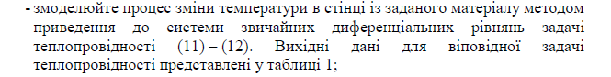

Вхідні дані:

Товщина стінки: L = 0,001  
Кількість точок розбиття: N =100

Крок сітки: h =0,03

Коефіцієнт температуропровідності:   
Початкові умови:

Граничні умови: *,*

Кроки реалізації методу

1. *Маємо рівняння теплопровідності у вигляді:*

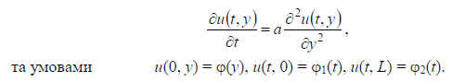

1. *Виконуємо апроксимацію другого порядку по y:*

**

1. *Заміняємо в рівняння теплопровідності:*

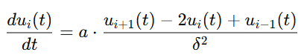

1. *Вводимо позначення  :*

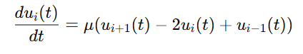

**

*Результатом буде аналітичний розв’язок задачі теплопровідності у вигляді*

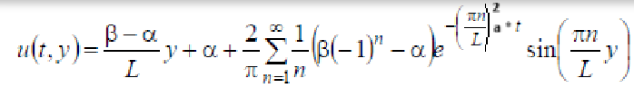

Завдання 1.2

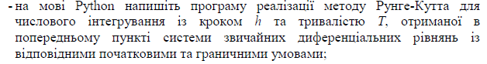

Розв’язок завдання:

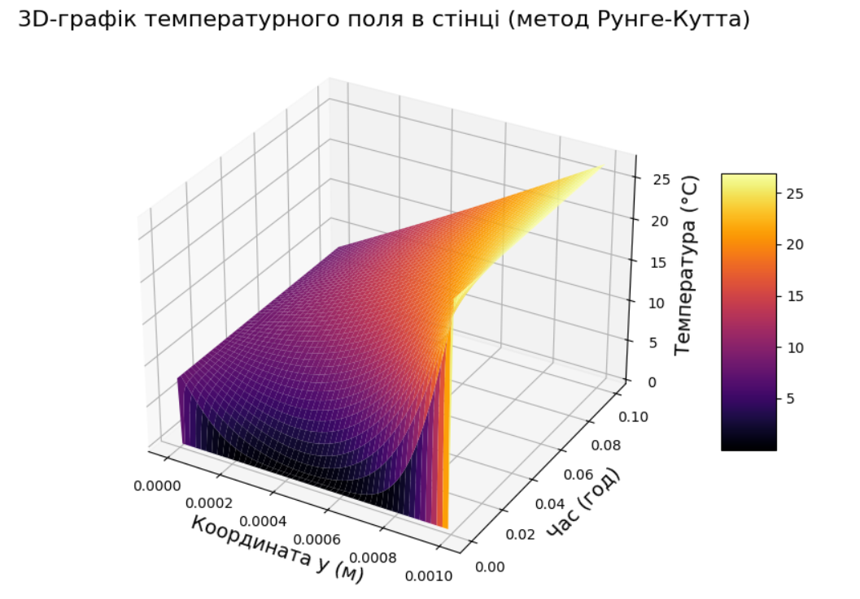

Рисунок 1Числовий розв'язок у вигляді 3D графіку

Завдання 2

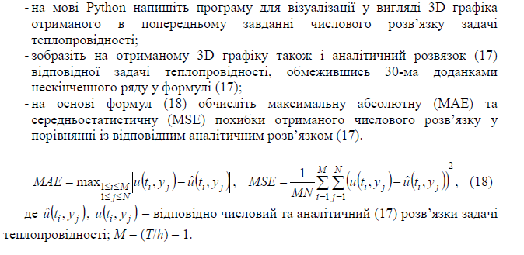  
Результати виконання:

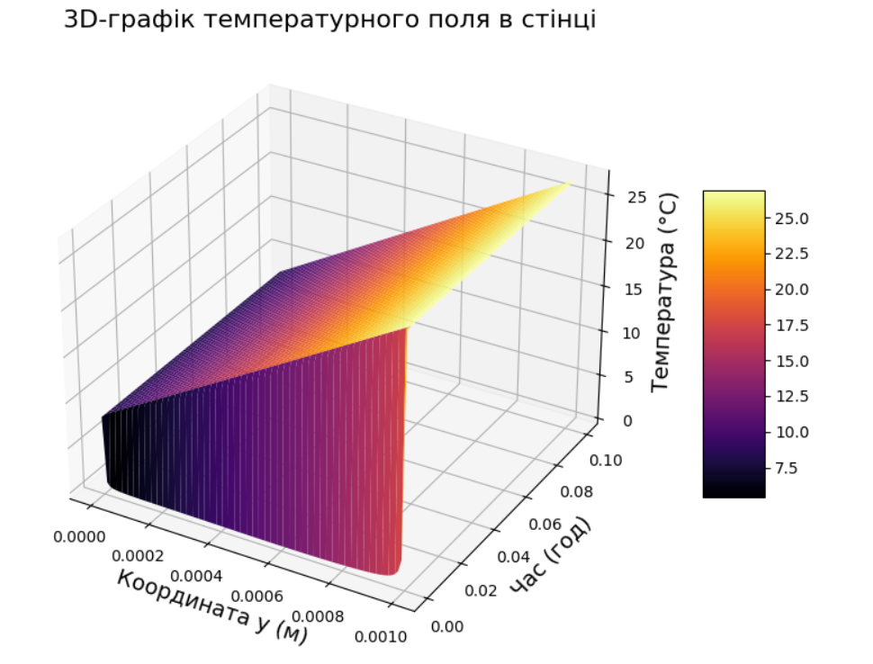

Рисунок 2 Аналітичний розв'язок у вигляді 3D графіку



Рисунок 3 Обчислені похибки між числовим та аналітичним розв'язком

Код виконання:

Висновок: у ході виконання лабораторної роботи я Засвоїв основні поняття про моделі просторово-розподілених процесів та про їхні властивості, навчився будувати і досліджувати такі моделі за допомогою чисельних методів. Оволодів навичками моделювання систем, що описуються диференціальними рівняннями в частинних похідних, методом приведення до системи звичайних диференціальних рівнянь. Реалізував ці завдання на практичні, представив 3D графіки розв’язку та обчислив похибки числового результату стосовно аналітичного.